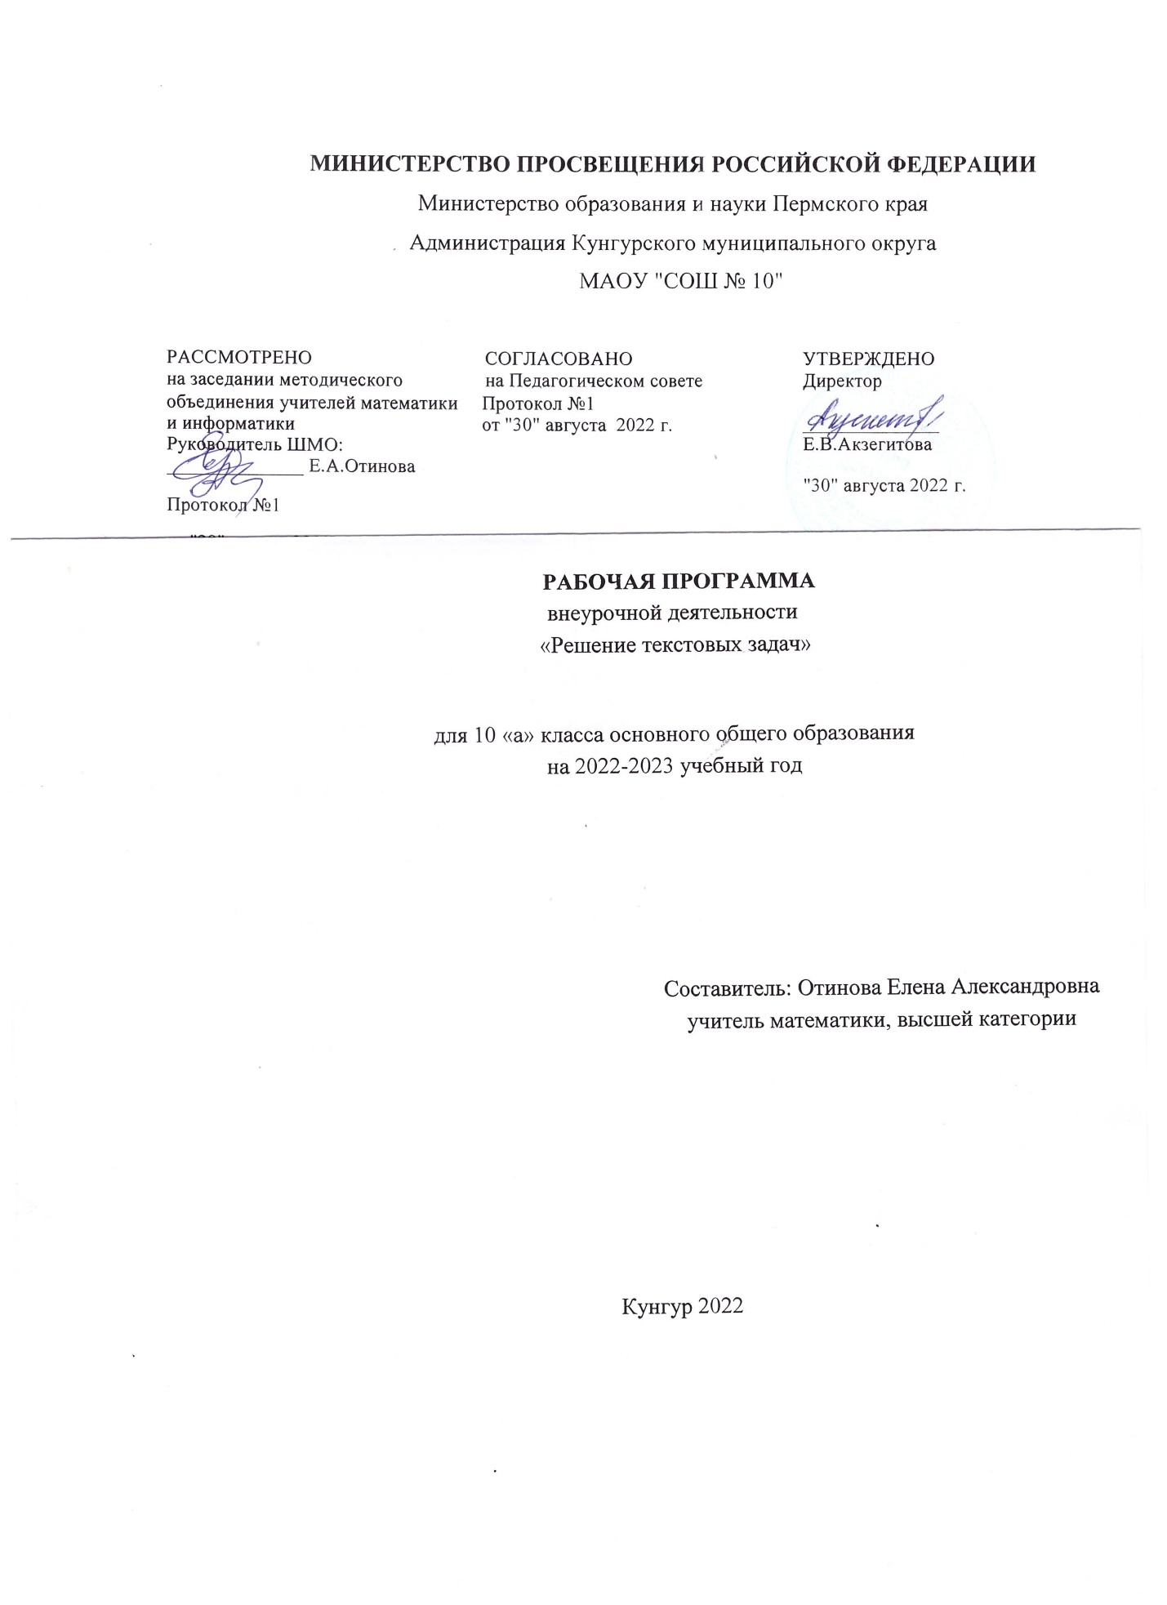

Пояснительная записка
Умение решать текстовые задачи является одним из показателей уровня математического развития. Решение задач есть вид творческой деятельности, а поиск решения – процесс изобретательства.
В настоящее время в КИМ-ах ЕГЭ по математике присутствуют разнообразные текстовые задачи. В связи с этим возникла необходимость восполнить недостаток программы по математике за курс средней школы, ознакомить учащихся с геометрическим методом решения задач, выработать у них умения и навыки решать задачи алгебраическим методом.
Работая над материалом курса, обучающиеся должны научиться такому подходу к задаче, при котором задача выступает как объект тщательного изучения, а ее решение – как объект конструирования и изобретения.
Программа курса имеет практическую направленность.
Задачи, используемые на уроках, подобраны с учетом нарастания уровня сложности, их количество не создает учебных перегрузок для школьников. Содержание программы способствует интеллектуальному, творческому, эмоциональному развитию школьников; предусматривает формирование устойчивого интереса к предмету, развитие и выявление математических способностей, ориентацию на профессии, связанные с математикой, выбор профиля дальнейшего обучения.
Большое внимание уделяется самостоятельной работе школьников.
Программа предполагает использование нестандартных форм проведения уроков: лекций, практикумов, семинаров (теоретических, практических), что соответствует возрастным особенностям обучающихся.
Система семинарских занятий, предусмотренная курсом, стимулирует самостоятельную работу школьников, позволяет изучать теоретический материал, методы решения задач с последующим обсуждением на уроке результатов деятельности. Обучающийся, активно выступавший на семинарских занятиях, сдавший зачет, считается успешно окончившим данный элективный курс.
выполнять анализ текстовых задач;
научиться применять различные способы решения задач
пользоваться справочной литературой
Курс “ Решение текстовых задач ” составлен в соответствии с федеральным и национально-региональным компонентами государственного стандарта.
Курс связан как с математикой, так и с химией, физикой. Изучение курса поможет учащимся получить представление о математике как универсальном языке науки, средстве моделирования явлений и процессов, а также овладение математическими знаниями и умениями, необходимыми для изучения школьных естественнонаучных дисциплин.
Курс рассчитан на 1 час в неделю, всего 35 часов.
2. Содержание обучения
Методы решения текстовых задач: арифметический, алгебраический.
Задачи на движение (по прямой, по реке, по окружности).
Задачи на работу и наполнение резервуара.
Задачи на проценты (обобщение знаний).
Задачи на смеси и сплавы.
3. Требования к математической подготовке обучающихся
В результате изучения курса обучающиеся должны уметь:
1. Опорные знания:
решать линейные, квадратные уравнения, системы различными методами: подстановкой, сложением, введением новой переменной;
знать определения понятий: %, концентрация, производительность.
2. Решать текстовые задачи повышенного уровня сложности

«Лучше одну вещь рассматривать со всех сторон,
Чем много вещей с одной стороны» (восточная пословица)

Текстовые задачи представляют собой раздел математики, традиционно предлагаемый на государственной аттестации по математике. Они вызывают трудности у многих учащихся. Отчасти это происходит от недостаточного внимания, уделяемого такого сорта задачам в школьном курсе математики. В рамках элективного курса попытаемся восполнить данный пробел.
Задачи, предлагаемые в данном курсе, интересны и часто не просты в решении, что позволяет повысить учебную мотивацию учащихся и проверить свои способности к математике. Вместе с тем содержание курса позволяет ученику любого уровня активно включаться в учебно-познавательный процесс и максимально проявить себя.
Занятия могут проводиться на высоком уровне сложности, но включать в себя вопросы, доступные и интересные всем учащимся.
Текстовые задачи являются важным средством обучения математике. С их помощью учащиеся получают опыт работы с величинами, постигают взаимосвязи между ними, получают опыт применения математики к решению практических задач. Решение текстовых задач приучает детей к первым абстракциям, позволяет воспитывать логическую культуру, вызывая интерес сначала к процессу поиска решения задачи, а потом и к изучаемому предмету.
Такие задачи включены в материалы итоговой аттестации за курс основной школы, в КИМы ЕГЭ, в олимпиадные задания.
Как известно, одной из центральных линий математической подготовки обучающихся является линия «Уравнения», методы их решения, решение задач с помощью уравнений и систем уравнений.
Решения текстовых задач – это деятельность сложная для обучающихся. Сложность ее определяется, прежде всего, комплексным характером работы: нужно ввести переменную и суметь перевести условие на математический язык; соотнести полученный результат с условием задачи и, если нужно, найти значения еще каких-то величин. Каждый из этих этапов – самостоятельная и часто труднодостижимая для учащихся задача.
Данная программа составлена для работы с обучающимися десятых, одиннадцатых классов, которые желают овладеть эффективными способами решения текстовых задач на «движение», «стоимость», «совместную работу», «заполнение резервуара водой», «смеси и сплавы» и т. д.
Моделирование условия задачи позволяет ученику устанавливать различные связи и отношения между данными и искомыми величинами задачи, осознать идею решения, его логику, увидеть различные способы решения задачи, обосновывать выбор величин для введения переменных.
Решение задачи становится для школьников увлекательным занятием и значительно повышает интерес к изучению темы курса алгебры «Решение текстовых задач различными способами».
Деятельность обучающихся приобретает более целенаправленный характер и, что самое важное, появляется самостоятельность на этапе поиска путей решения задачи, который, как известно, вызывает всегда большие затруднения.

Цели и задачи:
- научить детей мыслить;
- развить математические знания, необходимые для применения в практической деятельности, для изучения смежных дисциплин, для продолжения образования;
- сформировать представление о математике как части общечеловеческой культуры;
- научить анализировать текстовые задачи, разбивать их на составные части;
- повысить культуру решения задач.
- научить детей решать задачи различными способами и методами, что способствует развитию логического мышления у учеников, развивает сообразительность, фантазию, интуицию учащихся;
- научить обосновывать правильность решения задачи, проводить проверку, самопроверку, взаимопроверку, формировать умение пользоваться различными моделями задачи для поиска её решения;
- систематизировать и развивать знания обучающихся о методах, приемах, способах решения текстовых задач, их видах.
- научить составлять уравнение, систему уравнений по условию задачи, описывать выбор переменных уравнения; составлять и обосновывать выбор ответа.
- приобщить учащихся к работе с математической литературой.
- научить составлять математическую модель текстовой задачи, переходить от этой модели к ответам задачи, анализируя жизненную ситуацию текста задачи.

Требования к уровню подготовки учащихся

После рассмотрения полного курса учащиеся должны иметь следующие результаты обучения:
- уметь определять тип текстовой задачи, знать особенности методики её решения, используя при этом разные способы;
- уметь применять полученные математические знания в решении жизненных задач;
- уметь использовать дополнительную математическую литературу с целью углубления материала основного курса
- уметь «рисовать» словесную картину задачи;
- понимать и использовать математические средства наглядности (графики, диаграммы, таблицы, схемы и др.) для иллюстрации, интерпретации, аргументации;
- ставить к условию задачи вопросы;
- устанавливать взаимосвязь между величинами, данными в тексте задачи;
- составлять план решения задачи, оформлять решение задачи;
- сравнивать решения задач;
- выбирать более удобный способ, метод для решения данной задачи;
- уметь составлять задачу по заданному вопросу, по иллюстрации, по данному решению, по аналогии, составлять обратные задачи;
- уметь решать задачи по возможности разными способами и методами;
- обосновывать правильность решения задачи:
- уметь определять границы искомого ответа.

Содержание программы
Курс рассчитан на 35 часов
Тема 1. Введение. Текстовые задачи и способы их решения (1ч)
Тема 2. Решение текстовых задач ЕГЭ арифметическим способом(типа В1)(2ч).
Привить навыки решения задач «от конца к началу», подсчет среднего арифметического.
Тема 3. Задачи на движение (9ч).
- задачи на движение по прямой (навстречу и вдогонку);
- задачи на движение по замкнутой трассе;
- задачи на движение по воде
- задачи на среднюю скорость;
- задачи на движение протяжённых тел.
Дать основные соотношения, которые используются при решении задач на движение. Рекомендовать составлять рисунок с указанием расстояний, векторов скоростей и других данных задач. Привить навыки решения всех типов задач на движение.
Тема 4. Задачи на проценты (5ч).
Дать основные соотношения, используемые при решении задач на проценты. Дать формулу «сложных процентов». Рекомендовать составлять таблицу-условие. Привить навыки решения задач на основании условия всевозможными способами.
Тема 5. Задачи, связанные с банковскими расчетами. (2ч)
Отработать навыки использования формулы при вычислении банковской ставки, суммы вклада, срока вклада, процентный прирост.
Тема 6. Задачи на смеси и сплавы (4ч).
Преодолеть психологические трудности, связанные с нечетким пониманием химических процессов, показав, что никаких химических процессов, влияющих на количественные соотношения задачи, не происходит. Дать основные допущения, отношения и формулы концентрации, процентного содержания и весового отношения. Рекомендовать запись условия с помощью таблицы. Привить навыки решения таких задач.
Тема7. Задачи на совместную работу (5ч).
Дать основные соотношения, используемые при решении задач на производительность. Рекомендовать составлять схемы-условия. Привить навыки решения таких задач при рассмотрении частей всей работы.
Тема 8. Задачи на прогрессии (2ч).
Привить навыки решения задач на арифметическую и геометрическую прогрессии, решаемые с помощью уравнений и систем уравнений.
Тема 9.Задачи на прямую и обратную пропорциональность.(2 ч.)
Отработать навыки решения задач на составление пропорции.
Тема 10. Задачи практического применения с геометрическим содержанием (1ч).
Привить навыки решения задач геометрического содержания, решаемых либо арифметическим способом, либо с помощью уравнений или систем уравнений
Тема 11. Решение нестандартных задач (1ч).
Дать понятие нестандартных задач и приемы их решения. Рассмотреть примеры решения нестандартных задач.
Тема 12. Решение старинных задач.(1ч)
История развития математического знания дает возможность пополнить запас историко-научных знаний школьников, сформировать у них представления о математике как части общечеловеческой культуры. Знакомство с основными историческими вехами возникновения и развития математической науки, судьбами великих открытий, именами людей, творивших науку, должно войти в интеллектуальный багаж каждого культурного человека.

Поурочное планирование.
№ | Тема | Дата пранируемая | Дата фактическая
Тема 1. Введение.
1 | Урок 1. Текстовые задачи и способы их решения.
Тема 2. Способы решения текстовых задач
2 | Урок 2. Арифметический способ решения текстовых задач
3 | Урок 3. Алгебраический способ решения текстовых задач
Тема 3. Задачи на движение
4 | Урок 4. Задачи на движение по прямой (навстречу и вдогонку)
5 | Урок 5. Задачи на движение по прямой (навстречу и вдогонку)
6 | Урок 6. Задачи на движение по прямой (навстречу и вдогонку)
7 | Урок 7.Задачи движение по замкнутой трассе
8 | Урок 8. Задачи на движение по воде
9 | Урок 9. Задачи на движение по воде
10 | Урок 10. Задачи на среднюю скорость
11 | Урок 11. Задачи на среднюю скорость
12 | Урок 12. Задачи на движение протяженных тел
Тема 4. Задачи на проценты
13 | Урок 13. Нахождение процента от числа
14 | Урок 14. Нахождение числа по заданному проценту
15 | Урок 15. Нахождение процентного отношения
16 | Урок 16. Формула сложных процентов
17 | Урок 17. Формула сложных процентов
Тема 5. Задачи, связанные с банковскими расчетами.
18 | Урок 18. Задачи, связанные с банковскими расчетами.
19 | Урок 19. Задачи, связанные с банковскими расчетами.
Тема 6. Задачи на смеси и сплавы.
20 | Урок 20. Задачи на смеси
21 | Урок 21.Задачи на смеси
22 | Урок 22. Задачи на сплавы
23 | Урок 23. Задачи на концентрацию
Тема 7.Задачи на совместную работу
24 | Урок 24. Задачи на производительность
25 | Урок 25.Задачи на производительность
26 | Урок 26. Задачи на работу механизмов ( труб, комбайнов и.т.д.)
27 | Урок 27. Задачи на работу механизмов ( труб, комбайнов и.т.д.)
28 | Урок 28. Задачи на планирование
Тема 8. Задачи на прогрессии.
29 | Урок 29. Задачи на арифметическую прогрессию
30 | Урок 30. Задачи на геометрическую прогрессию
Тема 9. Задачи на прямую и обратную пропорциональности
31 | Урок 31. Задачи на прямую пропорциональность
32 | Урок 32. Задачи на обратную пропорциональность
Тема 10. Задачи практического применения с геометрическим содержанием.
33 | Урок 33. Задачи практического применения с геометрическим содержанием
Тема 11. Решение нестандартных задач
34 | Урок 34. Решение нестандартных задач
Тема 12. Решение старинных задач.
35 | Урок 35. Решение старинных задач

Литература:

- Журналы : Математика в школе.
- Концепция модернизации российского образования на период до 2010, Вестник образования -2002- № 6
- Лысенко Ф.Ф., Кулабухова С.Ю. Математика. Подготовка к ЕГЭ-2012: учебно-методическое пособие. – Ростов-на-Дону: Легион-М, 2011
- Олехник С. Н. др. Старинные занимательные задачи - Москва, 1985г.
- Перельман Я. И. «Занимательные задачи и опыты»
- Садовничий Ю.В. « Математика». Конкурсные задачи по алгебре с решениями. Часть 6. Решение текстовых задач. Учебное пособие.– 3-е изд., стер. – М.: Издательский отдел УНЦ ДО, 2003г. (серия «В помощь абитуриенту»).
- Севрюков П.Ф. Задачи на движение: простые и не очень.
- Сканави М.И. Сборник задач по математике – М.: Высшая школа,1973 год.

